1-11-2019

Uriel Cisneros Torres

Universidad de guadalajara

Reporte análisis de trafico de paquetes de una red con Wireshark

Reporte de trafico de paquetes

Introduccion

En este reporte veremos como capturar paquetes de una red no segura, la red que analizaremos es una red que no tiene el protocolo de seguridad https, sin este protocolo los paquetes que son enviados por la red no son encritados, por eso las paginas que no tienen este protocolo no son seguras para poner información delicada (Contraseñas o usuarios de redes sociales, datos bancarios etc).

LA pagina que utilizaremos como practica es una pagina creada por mi y unos compañeros, esta pagina es de prueba, pero sin enbargo funcionara perfectamente para este tipo de ataques, ya que no se le dio seguridad.

Desarrollo

Lo primero que haremos es abrir el WireShark:

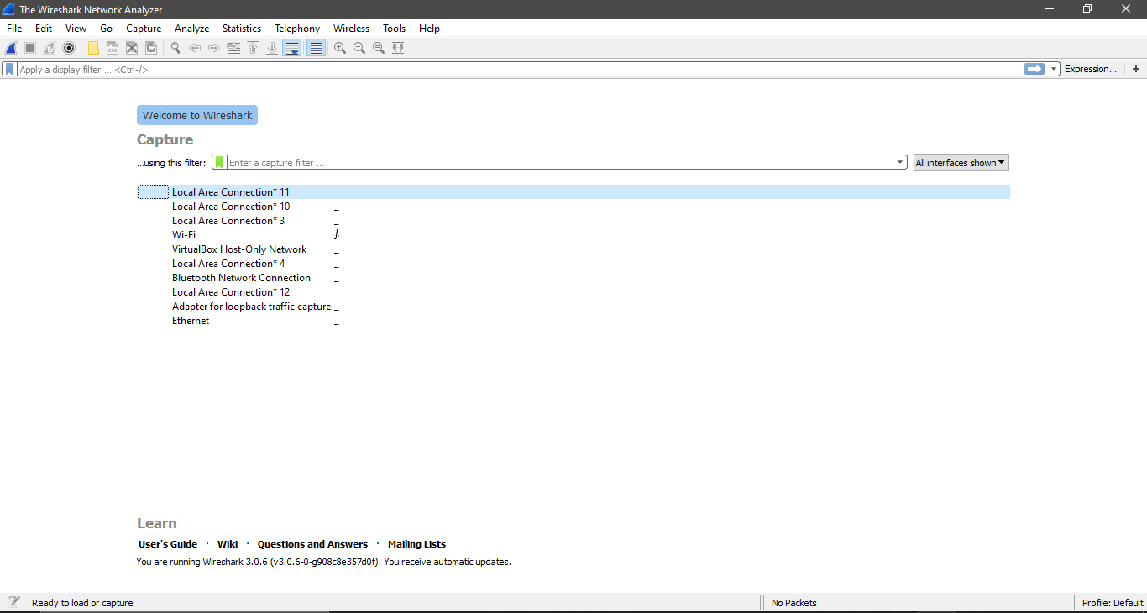

Una vez se abre elegimos la parte de Wifi, una vez abrimos eso nos aparecerá esto:

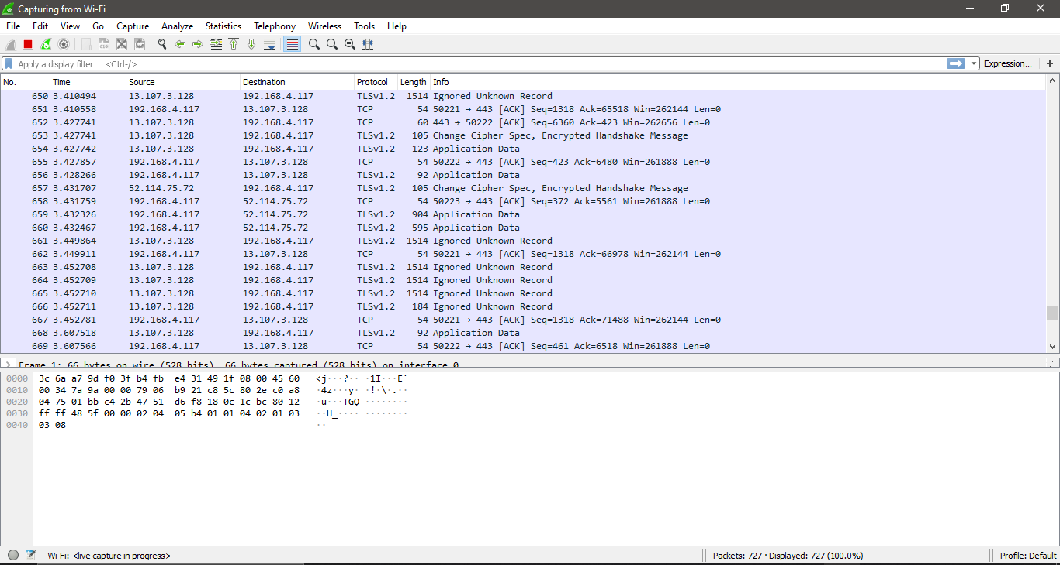

Una vez tenemos abierto esto, nos vamos a la pagina a la cual se capturaran los paquetes:

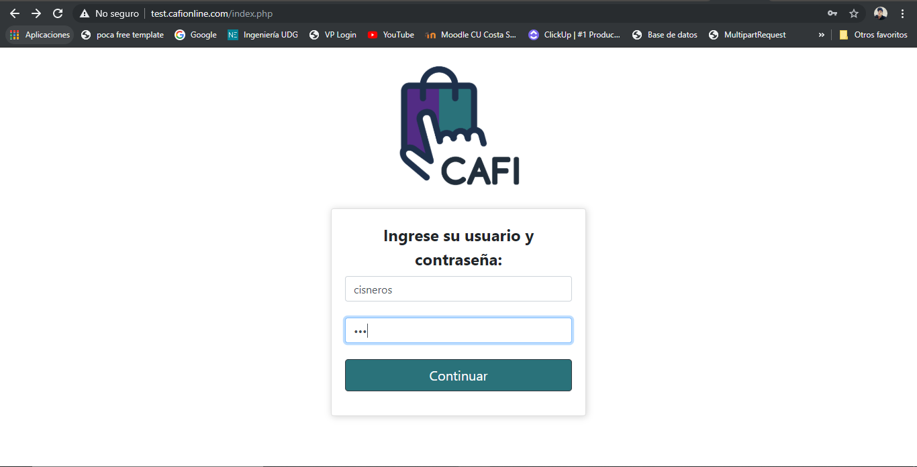

Antes que nada, podemos notar que el mismo navegador nos dice que no es segura, lo cual el navegador ya detecta que no contiene este protocolo, una vez estando ahí ingresamos el usuario y la contraseña e ingresamos:

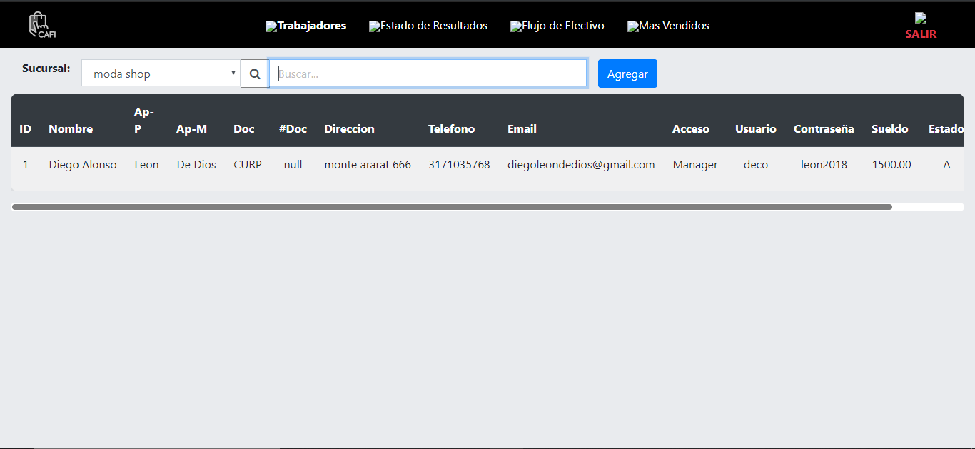

Una vez nos da acceso, vamos a la ventana de Wireshark y buscamos los protocolos que deseamos, en este caso buscamos el protocolo http y buscamos el que tenga salida post (ya que nosotros utilizamos esa tecnologia) y que haya salido del archivo index.php, ya que de este se enviaron los datos:

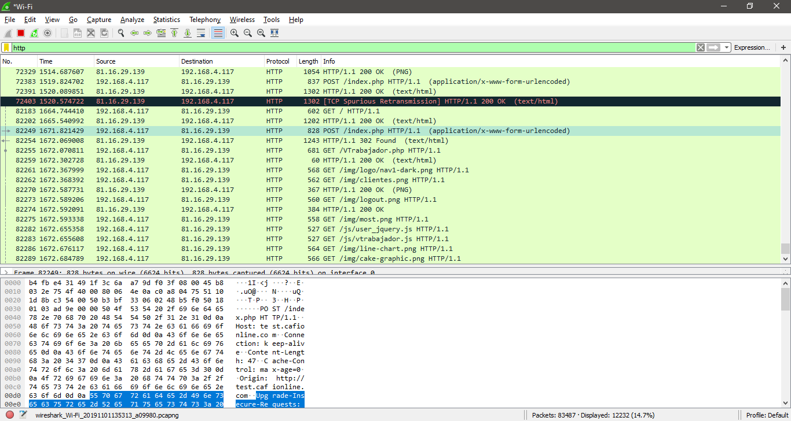

Una vez encontrado esto le daremos dos clicks a la línea y nos salgra la información que sapo por ese post, tanto como el usuario y la contraseña que se ingresaron:

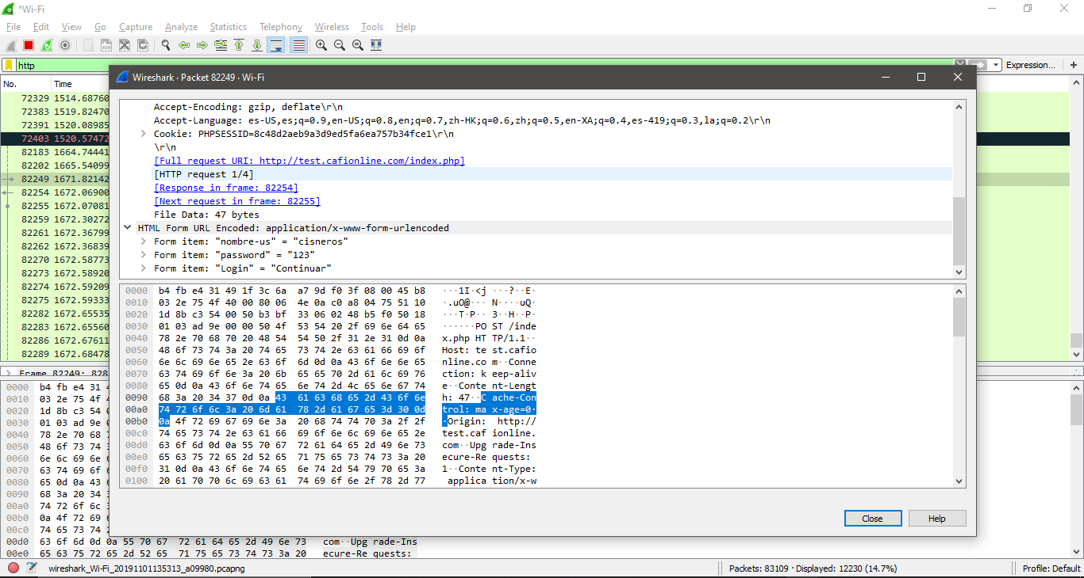

Asi es como podemos carpturar los datos de una red no segura.

Conclusion:

Como podemos observar que es demaciado facil capturar datos de esta manera, por eso la importancia de los protocolos de seguridad, ya que hay demaciada paginas en las cuales es posible capturar la informacion asi de facil ya que esta informacion no es encriptada, y esto hace que la informacion quede bulnerable a los hackers, en este ejemplo fue un simple login, pero imagina la importancia de la informacion ciendo datos bancarios los cuales tienen que estar muy protegidos.